La publicación reciente de diversas encuestas parece poner el futuro de nuestro país hacia 2024 en manos de manera muy específica en Movimiento Ciudadano (MC). Destacan al menos tres elementos en el contexto: Primero, la coincidencia en varias de las encuestas que ponen con ventaja al partido en el gobierno (MORENA) frente a una coalición opositora (PRI-PAN-PRD) y una intención de voto por MC que podría dar la victoria a cualquiera de los bandos, haciendo las veces de bisagra, si se integra o no a la coalición. Segundo, dependiendo del bando en el que se esté, la percepción de que en la siguiente elección hay mucho en juego, ya sea bien la transformación histórica del país o la agudización de una regresión autoritaria. Tercero, el juego de ambigüedad con el que MC se ha conducido respecto de la actual administración, a veces llamándola autoritaria y a veces estando dispuesto a que se perpetúe en el poder. Esta combinación de elementos parece poner una enorme responsabilidad en este pequeño partido, por lo que surgen algunas preguntas: ¿Realmente el éxito de la oposición está en manos de MC? ¿Institucional y electoralmente que exactamente es MC?

En este texto pretendo ofrecer una serie de argumentos institucionales y electorales para aquilatar el valor real de MC en la siguiente contienda. Con los datos históricos con los que contamos hoy, la inclusión de MC en la coalición opositora no solo no es indispensable, sino que está lejos de definir la posibilidad de éxito de la oposición. Específicamente llama la atención que se han analizado con un exceso de generalidad los datos de las encuestas, como si se pudieran hablar de bloques de votantes trasladables y sumas aritméticas simples entre partidos y coaliciones, sin considerar el entramado institucional, el tipo de partido y el tipo de elección.

El primer elemento de análisis es institucional y resulta a la vez el más obvio y es más ausente entre analistas: nunca en la historia electoral del país las elecciones presidenciales se han disputado a tercios. Siempre los resultados se cierran entre el primer y el segundo lugar que obtienen votos estratégicos del tercero que está condenado a desplomarse a su mínimo. Esta distribución no es arbitraria o producto del azar o idiosincrático de México. Es la comprobación de una de las leyes más generalizables de la ciencia política y que aplica fielmente en nuestro país, la ley Duverger.

Enunciada de una manera simple la ley Duverger establece que cuando las condiciones institucionales son de distritos uninominales, es decir que hay un solo ganador, por mayoría simple, que gana de manera directa quien obtiene mayor número de votos en la primera elección se tendrán sistemas bipartidistas, esto es la competencia será entre dos candidaturas y se desechara la tercera. Estas condiciones se cumplen en el caso de la presidencia[1] de México, en donde se cumple que ;a competencia siempre se ha dado entre un máximo de dos partidos, es decir la competencia entre las alternativas con posibilidades de ganar.

En palabras de Gary Cox:

“¿Por qué en estas condiciones se tienden a concentrar los votos en dos candidatos? La respuesta es el voto estratégico. Los electores racionalmente instrumentales evitan desperdiciar sus votos en candidatos con poca probabilidad de ganar y prefieren transferir su voto a su candidato predilecto de entre los que tienen posibilidades.” [2]

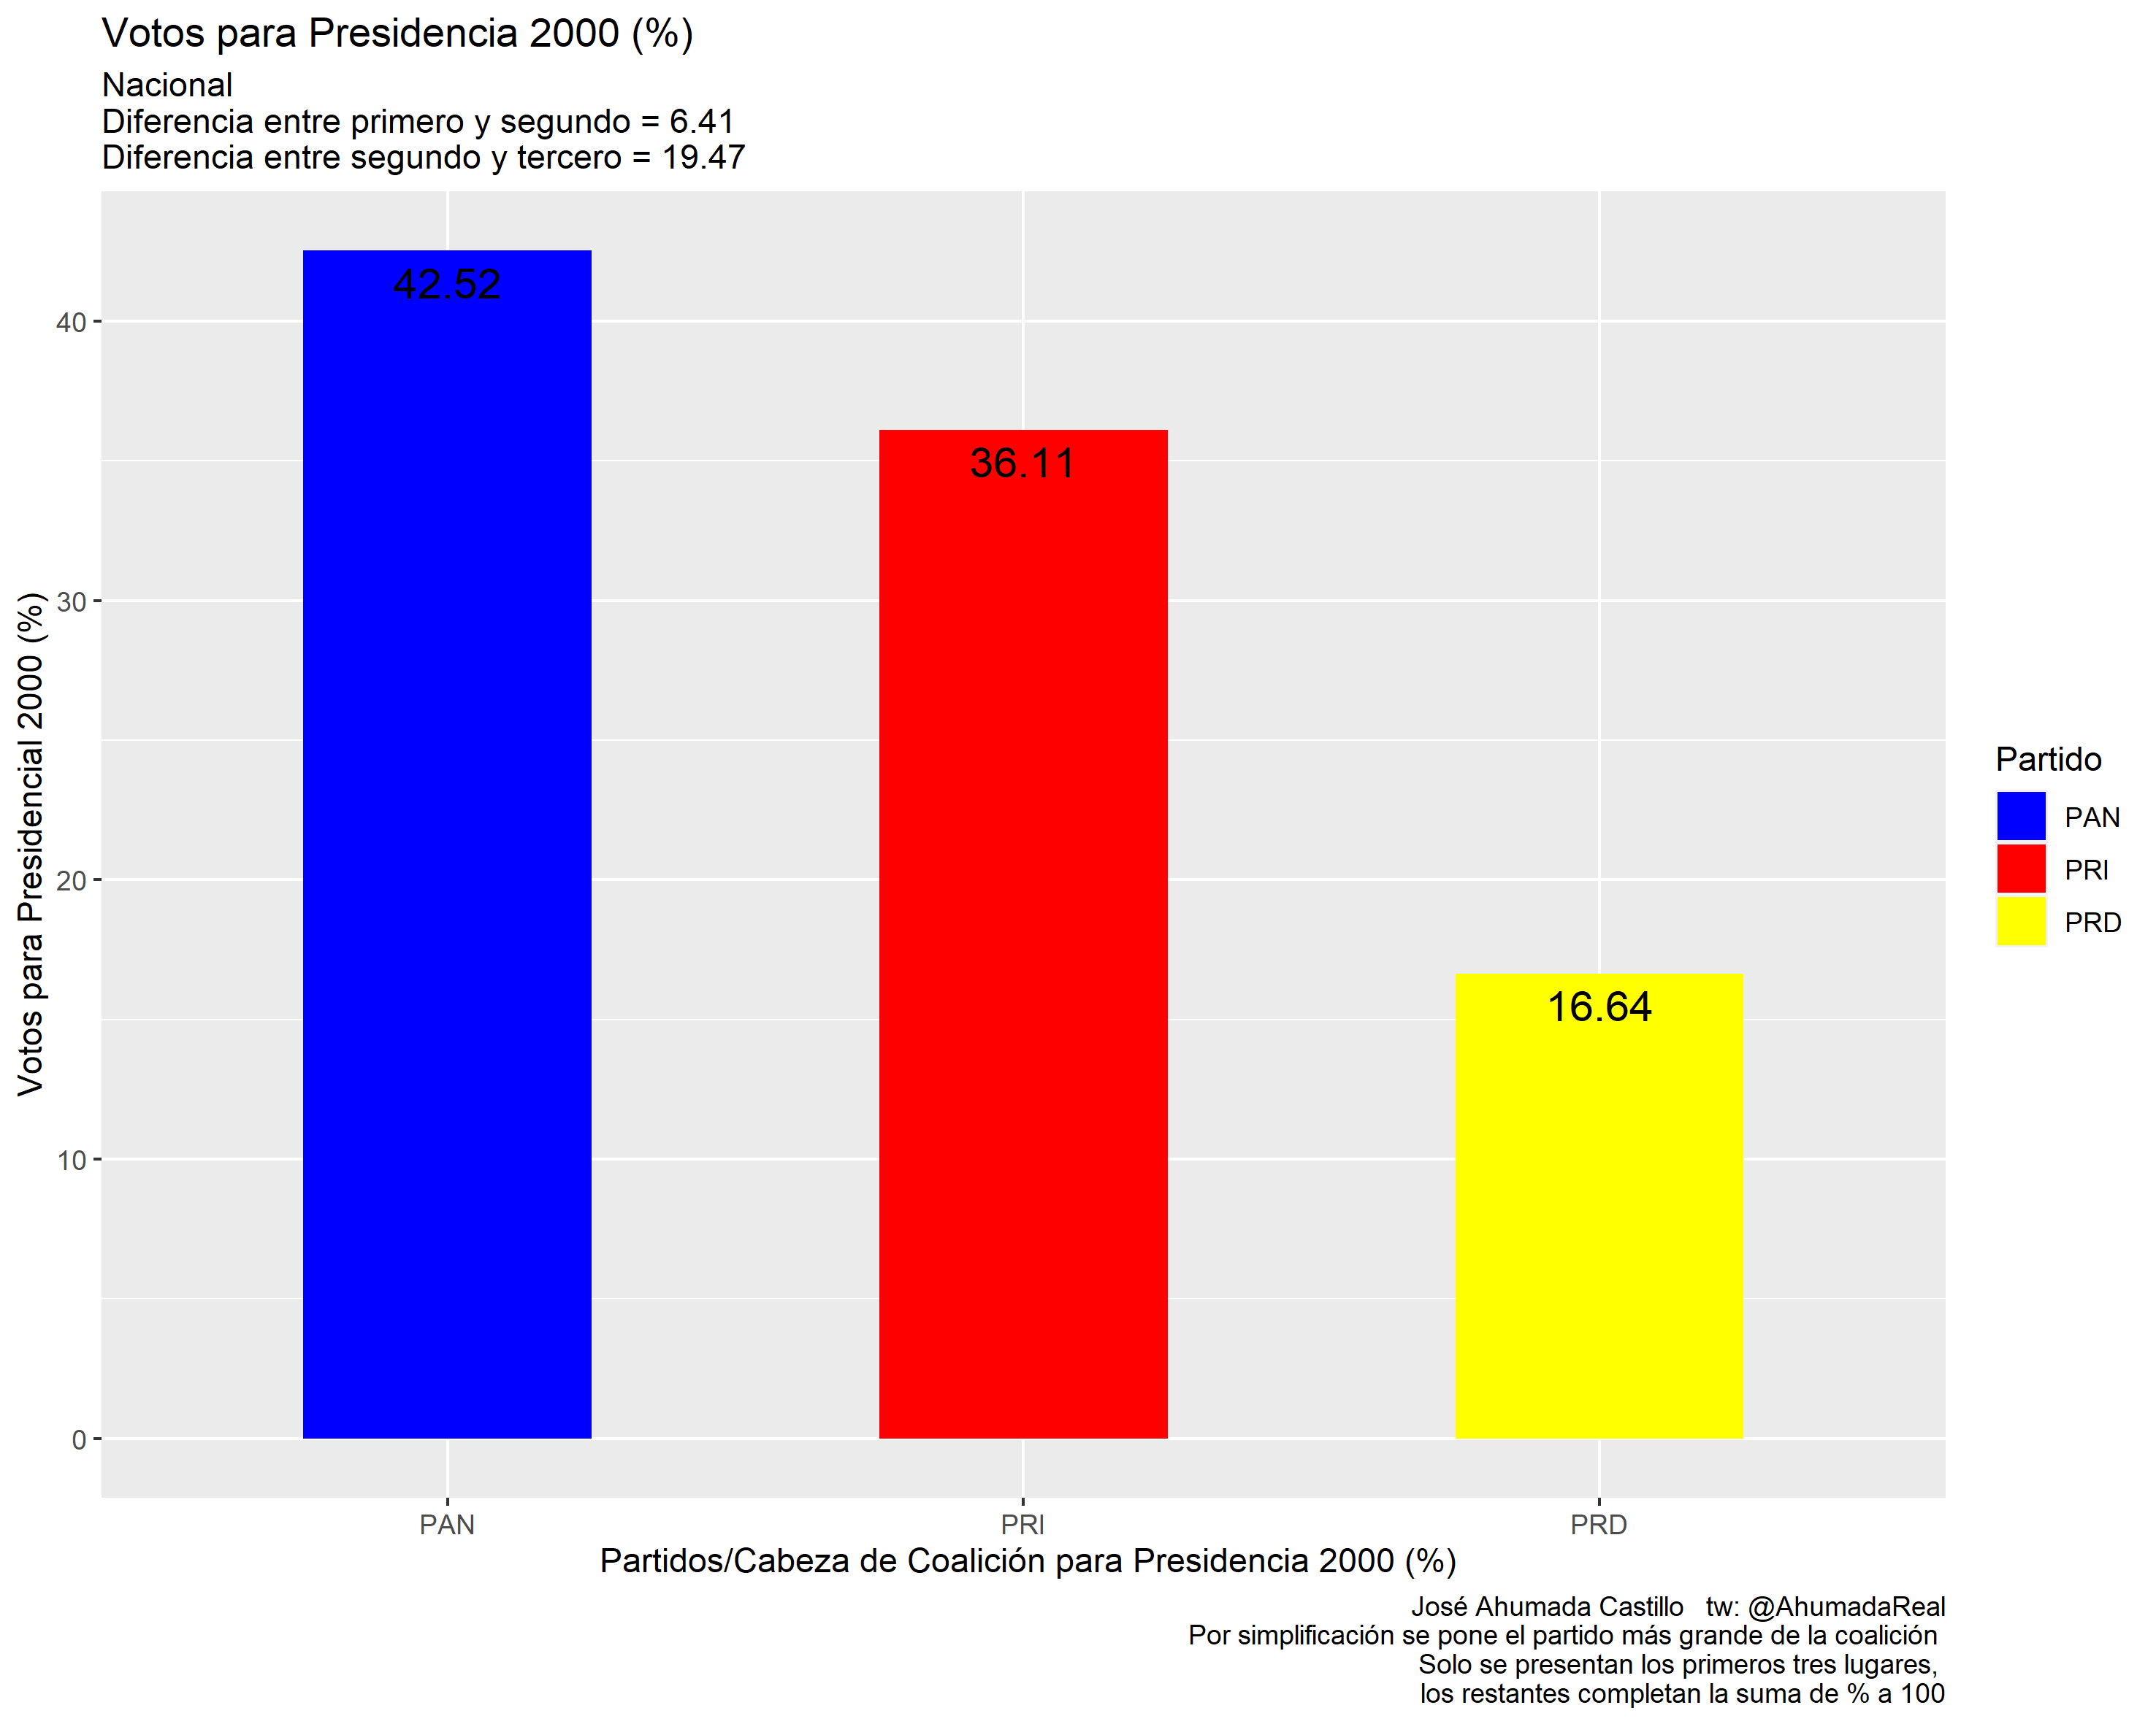

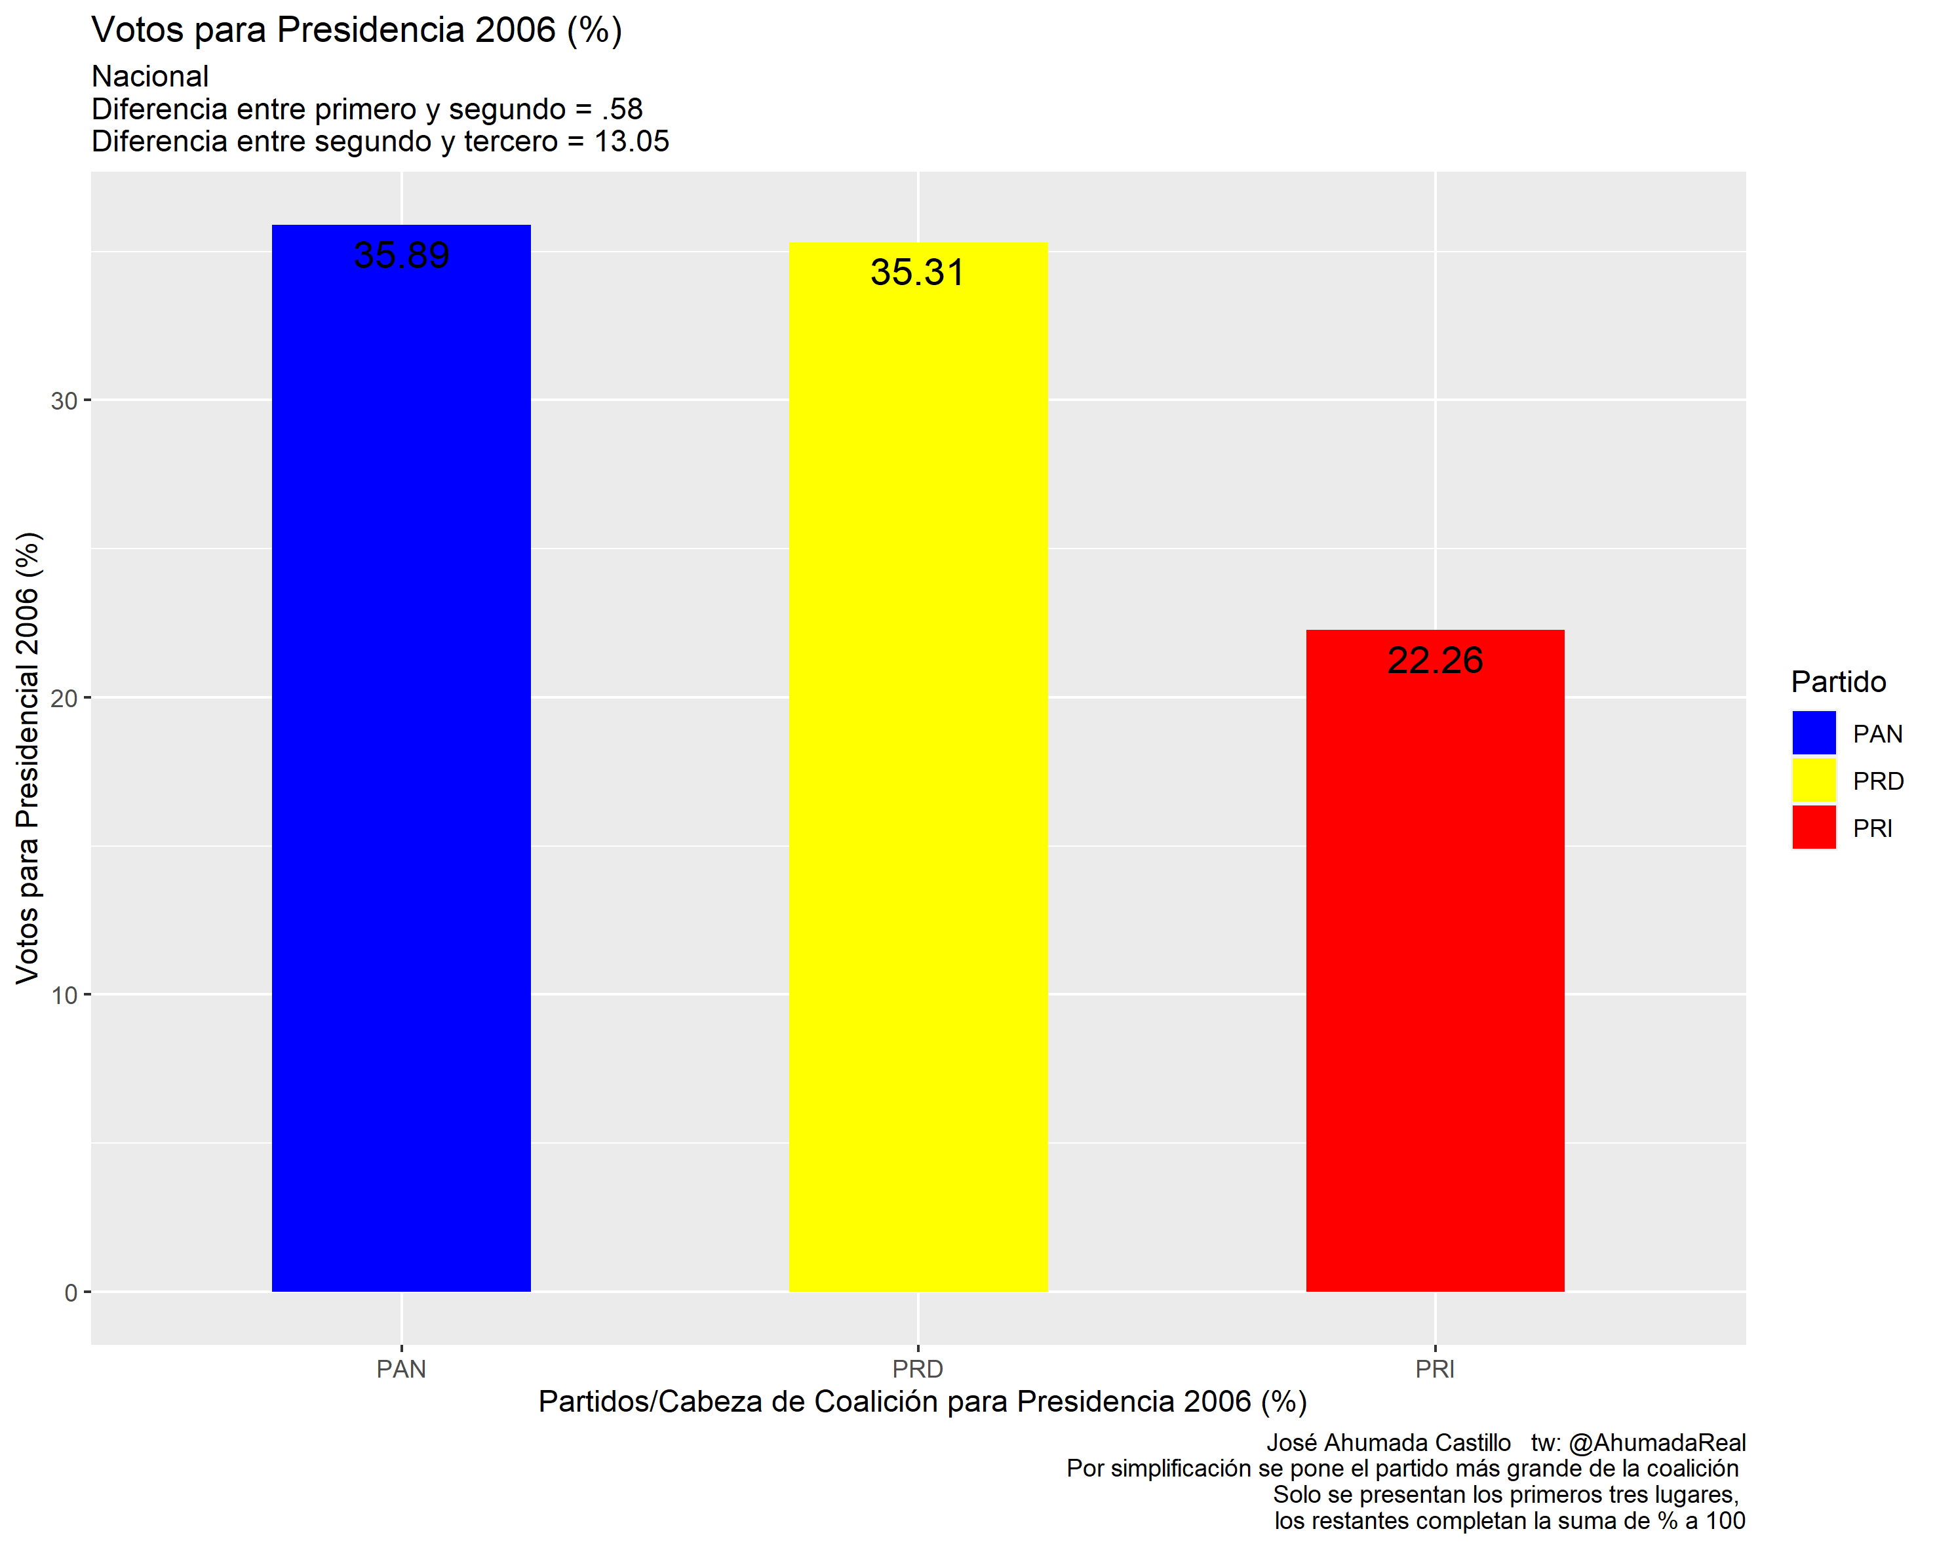

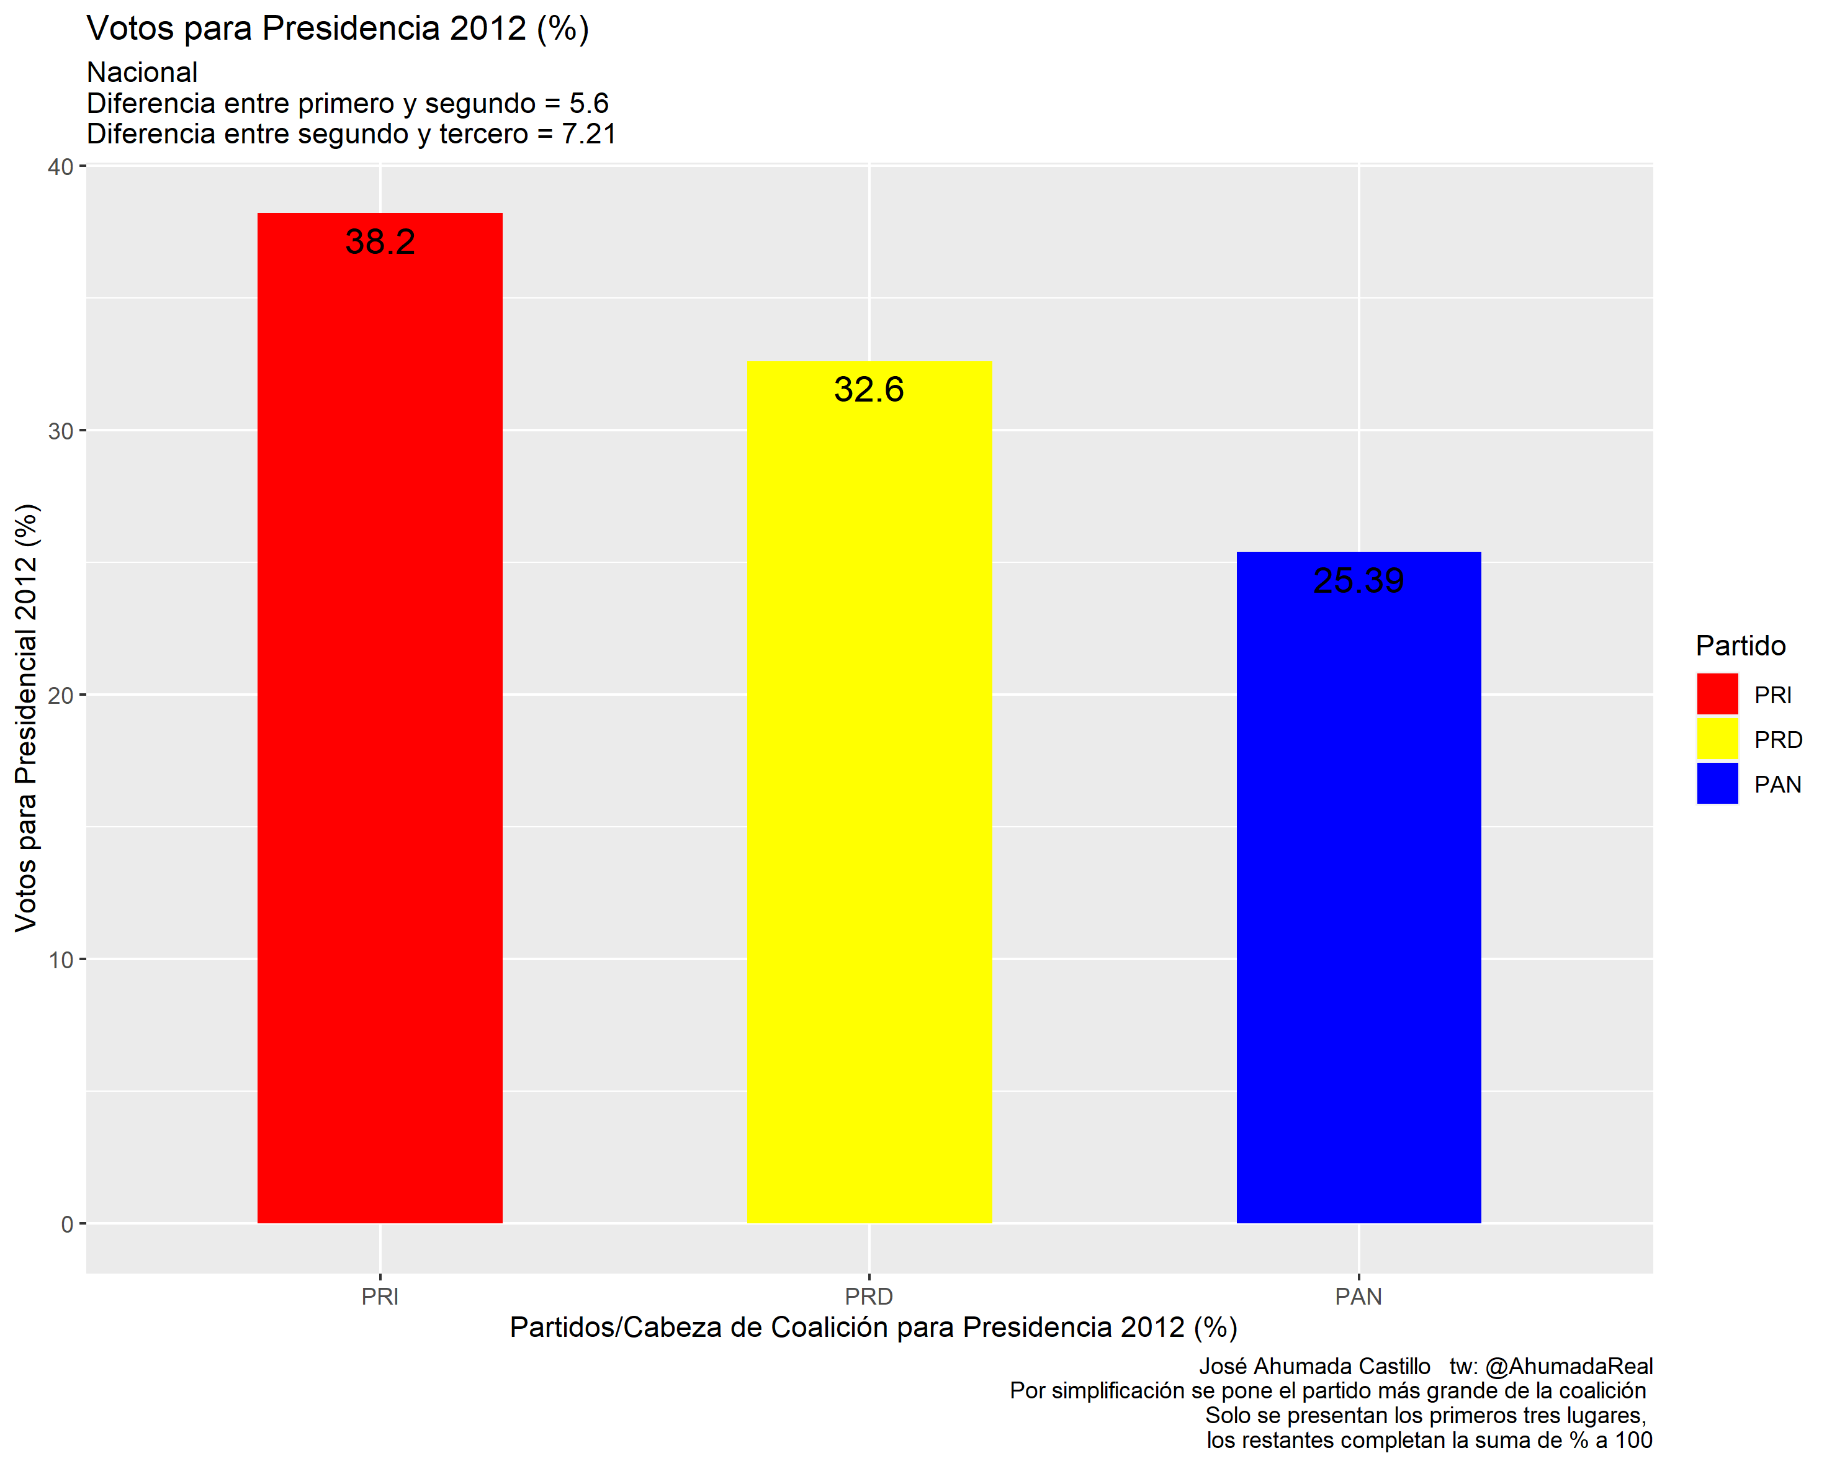

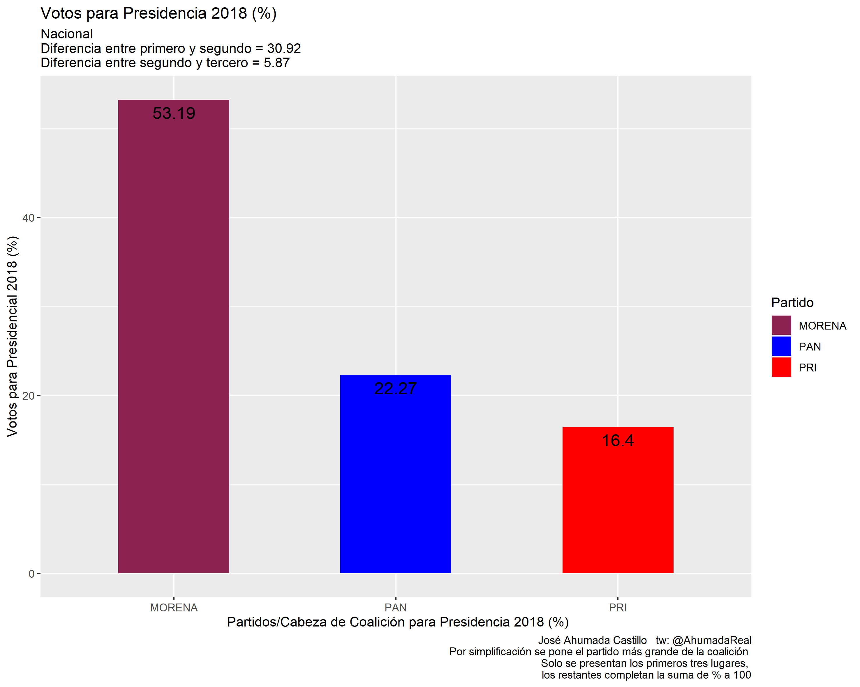

# 1.- No se pueden considerar a los votantes como bloques. Menos aun a los partidos con poco arraigo. En mc (como en el verde) podemos ver muchos votantes oultiers, lo que las graficas de caja y brazos muestra no tanto la volatilidad sino la proporcion del electorado de cada partido que pertenece a su base y la que son ouliers.

#Podemos ver que las bases se ensanchan para los partidos viejos y tradicionales, mientras que se acortan en los partidos recientes.

# 2.- segun la racionalidad duverger los electores asignaran su voto por los partidos grandes que se encuentran en la disputa, abandonando asi a los candidatos presidenciales con menores probabilidades de ganar. El caso ejemplar en mexico es el desplome de marazo en 2006 ante lo cerrado de la contienda.

# 3.- MC (nuevamente como el verde) no es un partido nacional es una coalicion vario pinta de liderazgos locales

# 4 a) En algunas cosas se parece al pan (sus votantes urbanos)

# 4 b) se parece al verde

# 5 revocacion. En los distritos de alta votación por mc (como en los del pan) hubo alta votación a favor de la revocación, esto pudiera indicar que preferirían irse a una coalición opositora antes que votar una lealtal (inexistente) a mc

1. La existencia de un mayor número de partidos en nuestro país se debe a que en las elecciones legislativas existe un sistema mixto, con representación proporcional, lo cual es consistente con la ley Duverger.
2. Cox, Gary Making Votes Count (1997) p.30